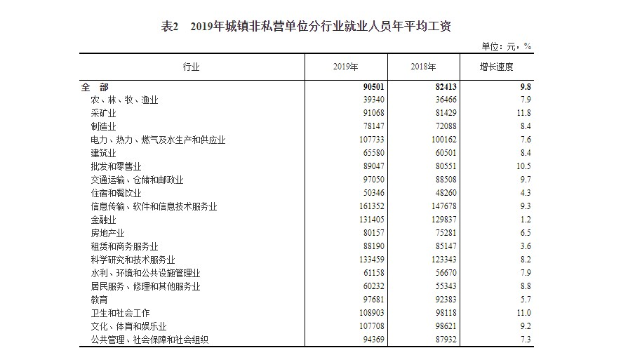

1. 以总体平均计算（一年20Day/Month \* 12 Month = 240 Day，一天工作八小时为基准）

人均工资/小时 = 90501/240/8=47.14（元/小时）

按照IT行业1.5倍的权重

人均工资/小时 = 1.5 \* 90501/240/8 = 70.70 （元/小时）

1. 以IT行业年收入计算（一年20Day/Month \* 12 Month = 240 Day，一天工作八小时为基准，实际可能大于8小时）

人均工资/小时 = 161352/240/8 = 84.03（元/小时）

就目前我们组这水平而言，我们组计划采取 70.70（元/小时）作为薪资标准，其中项目经理加以1.2倍的权重。

组员：70.70（元/小时）

项目经理：84.84（元/小时）